使用该项目软件需要灰点网口相机，

编译该项目需要安装qt5.3，本电脑路径安装包为F:\devsoft\qt\qt-opensource-windows-x86-msvc2010_opengl-5.3.2.exe

本电脑该项目路径为：D:\localsvn\软件研发\阴道镜5.3

Svn项目路径为：https://192.168.2.10/svn/软件研发/阴道镜5.3

1. 结构

阴道镜

|

|-----bin //src各模块编译后dll，exe路径

|------include //src各模块接口文件和灰点相机的接口文件

|------lib //灰点相机的链接库

|------out //makefile编译后的release路径

|------src //各模块源文件

|------FileCentre //文件和文档处理类

|------ImageAlgorithm //图像队列类

|------CameraWidget //相机模块

|------RecordWidget //病案库模块

|------ReportWidget //信息录入模块

|------ImageWidget //图像处理模块

|------MyLabel //图像载体

|------MainWindow //主程序

1. makefile编译

2.1打开vs2010的命令行，如图

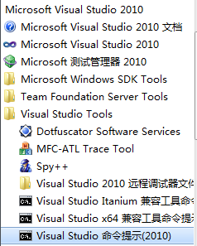

2.2 通过命令进入项目文件夹，输入nmake回车，如图：

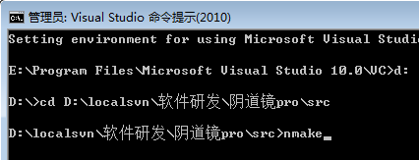

2.3 编译完成后会生成以下文件，打开exe可运行软件，如图

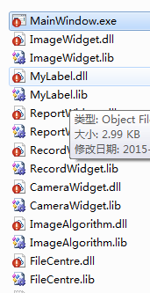

三．Vs2010编译

3.1 进入src-》Project-》AllProject，打开AllProject.sln。打开后点击重新生成解决方案，release版本没配置，可以自己设置或用makefile编译，如图：

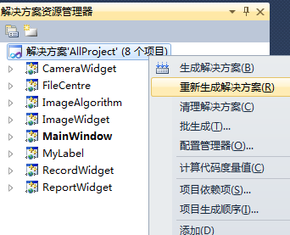

* 1. 编译完成后，路径为bin-》debug。

四. 单独模块编译

4.1src的模块可以单独打开编译，编译顺序为：

FileCentre

ImageAlgorithm

CameraWidget

RecordWidget

ReportWidget

ImageWidget

MyLabel

MainWindow

编译完的路径为bin-》debug。